

COLÉGIO JARDIM GETSÊMANI

**QD. 01 CONJ. ”N” LOTE 17/19-ITAPOÃ**

**TEL.3488-1608 CEL.99174-4443**  
Aluno(a) :_____________________________________________________  
Data:__________________________________________________________   
Professora:___________________________________________

**Avaliação de Ciências do 4º ano 4º bimestre.**

1 - Com atenção complete as frases com as palavras abaixo:

**NARIZ PELINHOS UMEDECIDO AQUECIDO BOCA**

**a)**É mais saudável respirar pelo _______________________

b)Os ________________filtram as impurezas do ar.

c)O ar __________________e __________________chega aos pulmões.

d)A respiração pela __________________é prejudicial.

2 - Escreva o nome dos elementos que formam cada conjunto.

a) Cabeça =_______________________________________________________

b) Tronco =_______________________________________________________

c) Membros superiores =____________________________________________

d) membros inferiores =______________________________________________

3 - Qual a função dos dentes na digestão?

_________________________________________________________________

4- Sistema digestivo, ligue corretamente

( 1 ) boca ( ) Quilo

( 2 ) Estomago ( ) Bolo alimentar

( 3 ) Intestino delgado ( )Quimo

5- Relacione corretamente as colunas.

(a) Ureteres ( ) Funciona como uma bolsa para armazenar urina

( b) Bexiga ( ) Canal que conduz a urina para fora do corpo

(c) Uretra ( ) Saem dos rins e levam a urina até a bexiga

(d)Rins ( ) Filtram e selecionam o que fica e o que sai do sangue

6 - Observe as imagens e escreva qual processo cada um se refere:

______________________ ________________________

 

7 - complete as frases com as palavras do quadro.

|  |
| --- |
| ESQUELETO - MUSCULOS - ARTICULAÇÃO |

1. Os ______________________dão forma ao nosso corpo.
2. O _______________________,ale de dar sustentação ao nosso corpo, também o protege
3. A _______________________é a união de dois ossos.

8- Coloque os nomes dos ossos. ( chatos, longos e curtos):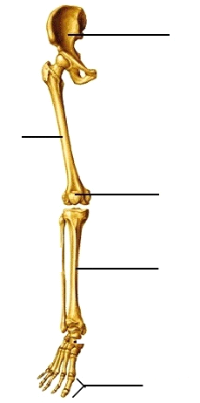

9 – Coloque V, para as afirmativas verdadeiras, e F, para as falsas.

Os pulmões são os principais órgão da respiração

A pleura é uma membrana muito fina.

Os pulmões estão localizados no abdômen.

Os alvéolos são envolvidos por tubos finíssimos, por onde o sangue circula.

10 – Indique os órgãos no esquema a seguir.

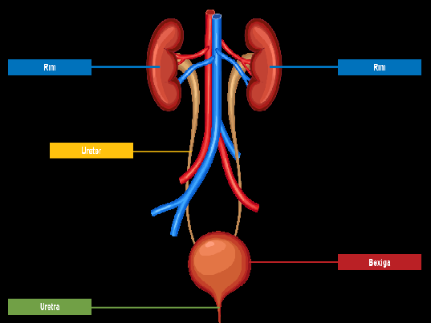

Boa Prova!!!